Infraestrutura IoT para o Campus de Azurém: Parque Inteligente e Controlo Ambiental

Luís Baptista
Escola de Engenharia
Universidade do Minho
Guimarães, Portugal
pg61434@alunos.uminho.pt
Bernardo Salgado
Escola de engenharia
Universidade do Minho
Guimarães, Portugal
pg59972@alunos.uminho.pt
Nuno Mirra
Escola de Engenharia
Universidade do Minho
Guimarães, Portugal
pg57594@alunos.uminho.pt

‘Abstract' — A infraestrutura IoT desenvolvida para o ‘campus’ de Azurém integra, numa única plataforma, a gestão de estacionamento e a monitorização da qualidade do ar em parques de estacionamento subterrâneos. O sistema combina uma rede IP redundante emulada em GNS3, redes de sensores sem fios simulados em CupCarbon e uma plataforma cloud modular suportada por contentores (Docker), onde residem os serviços de recolha, armazenamento, visualização e gestão de utilizadores e dispositivos. A solução recebe dados de dezenas de dispositivos virtuais, processa-os em tempo quase real e apresenta indicadores operacionais num dashboard ‘web’. A lógica crítica de ventilação é distribuída entre a periferia (edge) e a cloud, garantindo uma reação local rápida a níveis elevados de CO2, mesmo quando há problemas temporários de conectividade. Os testes de validação demonstraram que a arquitetura mantém disponibilidade sob falhas de componentes e acesso concorrente, aproximando-se de um desenho aplicável em cenários reais de um ‘campus’ inteligente.
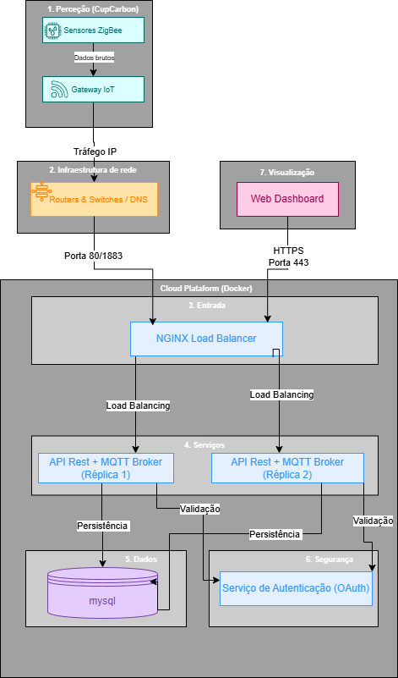
Figura 1 - Arquitetura global da solução IoT multinível.

Palavras-chave: Internet das Coisas, Redes de Sensores Sem Fios, ZigBee, GNS3, Docker, MQTT, Plataforma Cloud, MQTT.

Introdução
A gestão eficiente de estacionamento e a garantia de condições ambientais seguras em parques fechados são desafios recorrentes em campos universitários. No campus de Azurém, a existência de grandes parques subterrâneos torna particularmente relevante a combinação entre a disponibilidade de lugares e o controlo de poluentes como CO2 e partículas em suspensão.
A infraestrutura IoT aqui descrita responderá a estes desafios através de um sistema integrado que liga sensores de estacionamento e ambientais a uma plataforma cloud, sobre uma rede IP resiliente. Em vez de tratar a rede, os sensores e a cloud como componentes isolados, o projeto materializa uma arquitetura de fim-a-fim, desde a camada física até à interface de exploração de dados.
Este relatório centra-se na solução final implementada, descrevendo as principais partes do sistema, a forma como interagem, os testes realizados e os resultados obtidos. Aspetos de planeamento e iterações falhadas não são detalhados, apenas são referidos, quando relevante, alguns problemas encontrados e as respetivas soluções.

Arquitetura do sistema

A solução final organiza-se em três grandes camadas, implementadas com recurso a ferramentas de emulação e simulação amplamente utilizadas. A primeira é a camada de rede IP, emulada em GNS3 [3], que é composta por múltiplos routers interligados em malha, um servidor DNS e um gateway (NAT) de acesso ao exterior. Esta camada garante uma conectividade robusta entre todos os elementos do sistema e permite a exposição controlada da plataforma na nuvem. A segunda é a camada de sensores, simulada em CupCarbon [4], composta por sensores de estacionamento e ambientais, base stations e um gateway que faz a ponte entre o mundo wireless e a rede IP. Por fim, existe a camada cloud, implementada através de contentores (Docker) [5], que integra serviços de balanceamento de carga, recolha de dados via protocolos web (HTTP/HTTPS) e MQTT [6], uma base de dados relacional e um dashboard web.
A comunicação entre camadas é feita de forma transparente: os sensores comunicam-se com o gateway, este encapsula a informação na rede IP e a cloud processa, armazena e disponibiliza os dados para visualização e gestão. A arquitetura foi concebida para ser modular, permitindo substituir ou escalar componentes sem alterar o desenho global.

Componentes Principais do Sistema

Infraestrutura de Rede
A infraestrutura de rede, emulada no GNS3[3], segue uma topologia de malha entre routers, evitando pontos de falha únicos.
Cada segmento de rede interna possui o seu próprio espaço de endereçamento, o que facilita a identificação e isolamento de problemas.
Um servidor DNS interno fornece nomes simbólicos para os serviços da plataforma (por exemplo, o domínio associado à aplicação web e ao broker de mensagens), simplificando a configuração dos restantes componentes.
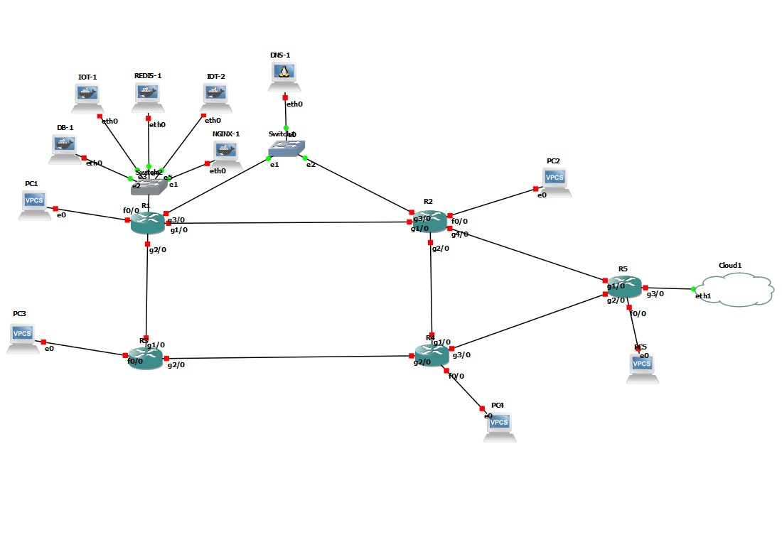
Figura 2 - Topologia de rede em malha emulada no GNS3.

Um dispositivo de fronteira com função de tradução de endereços permite aos serviços internos aceder à Internet quando necessário, mantendo, no entanto, o ambiente de testes logicamente isolado.

Rede de Sensores
Especificamente na camada de sensores, construída e modelada em CupCarbon, encontram-se os sensores de estacionamento, responsáveis por detetar a ocupação de lugares e acionar atuadores luminosos, bem como os sensores ambientais. Estes últimos estão agrupados em dois clusters que medem CO2, PM10, temperatura e humidade, estando cada um destes aglomerados (clusters) associado a um ventilador. A infraestrutura inclui ainda estações base que recolhem os dados dos sensores e os encaminham para o gateway, componente que converte a comunicação da rede de sensores em tráfego IP, interligando-a com a infraestrutura em GNS3.
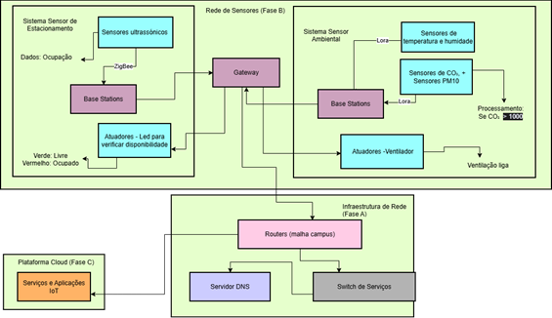
Figura 3 - Arquitetura lógica da rede de sensores e integração com atuadores.

Para a comunicação na rede de sensores, optou-se pela utilização integral do protocolo ZigBee (norma IEEE 802.15.4). Esta tecnologia revelou-se adequada tanto para a quantidade de sensores de estacionamento como para a monitorização ambiental, oferecendo um bom compromisso entre alcance, baixo consumo energético e capacidade de formação de redes em malha para encaminhamento de dados até ao gateway.

Plataforma Cloud
Relativamente à camada cloud, os serviços foram colocados em contentores isolados, comunicando entre si através da rede virtual fornecida pelo ambiente de emulação. Os elementos principais incluem um serviço de entrada e distribuição de tráfego, que recebe pedidos provenientes dos sensores e dos utilizadores e os distribui pelos serviços de backend, garantindo balanceamento de carga e redundância.
A aquisição de dados é gerida por dois serviços distintos: um serviço via HTTPS (porta 443), que recebe leituras enviadas em pedidos periódicos, e um serviço de mensagens assíncronas.
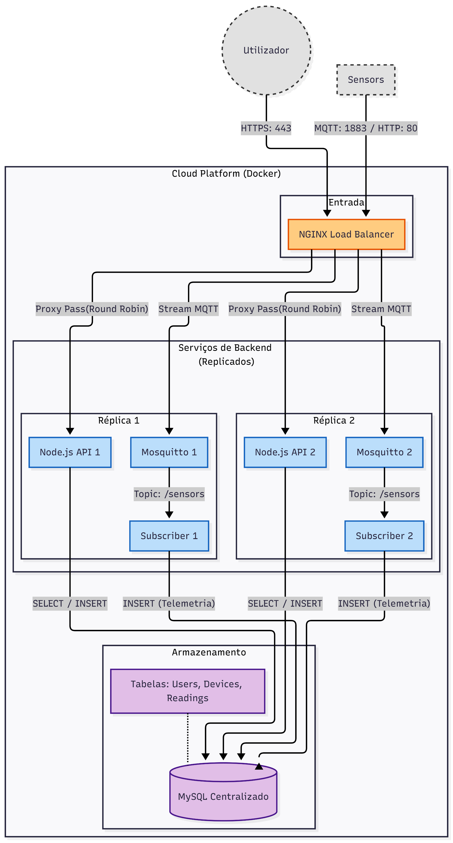
Figura 4 - Arquitetura de micro serviços na Cloud com balanceamento de carga.

O sistema integra também uma base de dados relacional, onde são armazenadas as leituras dos sensores, a informação de dispositivos, utilizadores, histórico de alertas, e um dashboard web que apresenta a ocupação do estacionamento, indicadores ambientais e o estado geral do sistema. As tecnologias concretas usadas em cada componente são citadas nas referências, evitando descrições detalhadas nesta secção.
A arquitetura da cloud foi desenhada com foco na alta disponibilidade e escalabilidade. Para tal, implementou-se a replicação dos serviços de backend (API REST e subscritores MQTT), garantindo que não existe um ponto único de falha no processamento aplicacional. Um balanceador de carga (NGINX) distribui os pedidos entre as réplicas ativas.
Para garantir a escalabilidade da plataforma e suportar múltiplas réplicas da API, foi integrado o Redis como sistema de armazenamento de sessões em memória. A utilização do Redis permite que a informação de autenticação do utilizador seja partilhada entre todos os contentores da API.
Esta implementação foi crucial para alterar a estratégia de balanceamento de carga de IP Hash para Round-Robin. Com o Redis, os pedidos de um mesmo utilizador podem ser distribuídas alternadamente entre a Réplica 1 (API 1) e a Réplica 2 (API 2) sem perda de sessão, garantindo uma distribuição de tráfego mais eficiente e robusta."
Adicionalmente, a interação com a base de dados MySQL é mediada pelo Sequelize, um ORM (Object-Relational Mapper). A utilização desta biblioteca não só agiliza o desenvolvimento através da abstração de queries SQL, como também prepara a arquitetura para o futuro. O Sequelize facilita a migração para outros sistemas de gestão de bases de dados (como a proposta futura de integração de PostgreSQL com InfluxDB para séries temporais) sem necessidade de reescrever a lógica da aplicação.

Funcionamento Operacional do Sistema

Fluxo de Dados dos Sensores
Os sensores de estacionamento e ambientais geram leituras com um ritmo ajustável. Estas leituras são encaminhadas para as estações base e, daí, para o gateway, que as converte em tráfego IP dirigido à plataforma cloud.
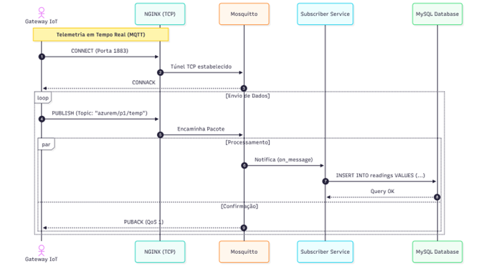
Figura 5 - Diagrama de sequência do fluxo mqtt

No que respeita à chegada de dados à cloud, o processo ocorre por dois caminhos complementares: um canal orientado a pedidos, adequado a dispositivos que enviam blocos de dados de forma periódica através de pedidos estruturados para um serviço de recolha, e um canal orientado a eventos, baseado em ligações persistentes em que os sensores publicam leituras assim que ocorrem, sendo estas reencaminhadas para serviços backend subscritos.
Em ambos os casos, antes de qualquer dado ser armazenado, o sistema valida a identidade do dispositivo recorrendo à informação de registo mantida na base de dados. Só após essa validação é que as leituras são persistidas com os respetivos metadados, nomeadamente o identificador de dispositivo, o instante de amostragem e o tipo de grandeza.

Monitorização em Tempo Real e Alertas
O dashboard web consulta periodicamente a base de dados para apresentar a ocupação dos lugares de estacionamento e os níveis de CO2, partículas, temperatura e humidade. Quando os valores ultrapassam limites pré-definidos, a plataforma regista um alerta associado ao dispositivo e ao instante em que ocorreu.
Os alertas são classificados por tipo (ambiental, funcionamento) e severidade, sendo apresentados numa área específica do dashboard. Os operadores podem marcar alertas como analisados, permitindo manter o histórico organizado.
Em paralelo, parte da lógica de decisão é executada localmente.
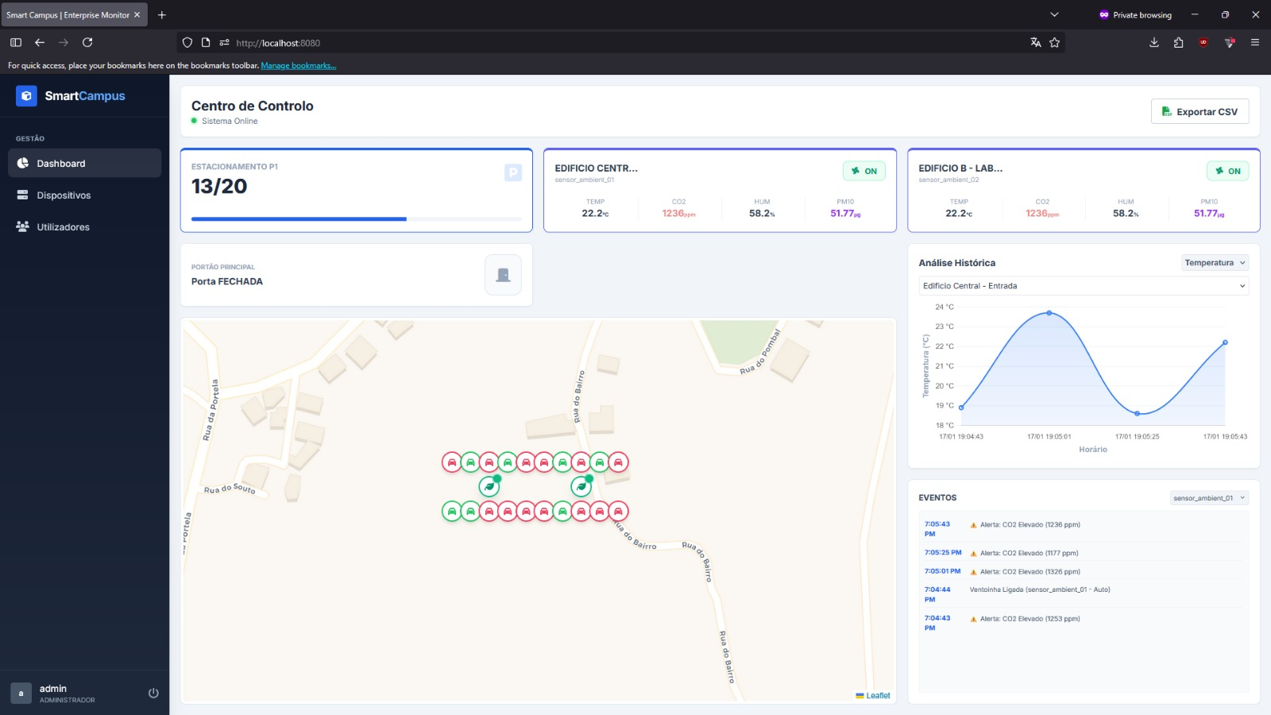
Figura 6 - Dashboard de monitorização ambiental e gestão de estacionamento.

Os aglomerados ambientais dispõem de comportamento embebido que, ao detetar concentrações de CO2 acima do limite configurado, acionam os ventiladores correspondentes sem depender da cloud. Esta abordagem híbrida (processamento local + cloud) reduz o tempo de reação e aumenta a robustez em situações de falha temporária de conectividade.

Gestão de Utilizadores e Dispositivos
A plataforma inclui um modelo de autenticação de utilizadores com perfis distintos (administrador e utilizador comum). Utilizadores autenticados podem consultar o estado dos seus dispositivos, enquanto administradores têm acesso a uma visão global da infraestrutura.
A gestão de dispositivos contém o registo de novos sensores, a atribuição a utilizadores e a configuração de parâmetros operacionais, como intervalos de amostragem e alertas. Estas configurações são armazenadas na base de dados e propagadas aos dispositivos através dos canais de comunicação existentes.
Além da autenticação convencional (email/password), o sistema implementa autenticação via terceiros (OAuth com Google e Microsoft). Isto simplifica o acesso dos utilizadores e aumenta a segurança, atribuindo a gestão de palavras-passe a fornecedores de identidade robustos.

Resultados de Implementação e Testes

Testes da Camada de Rede
Na camada de rede, foram simuladas falhas em ligações entre routers, observando-se o comportamento do encaminhamento. Em todos os cenários testados, desde que existisse pelo menos um caminho alternativo na malha, os serviços cloud e o acesso ao exterior permaneceram disponíveis. A existência de um servidor DNS interno também mostrou ser benéfica: a resolução de nomes continuou funcional mesmo quando havia perturbações no acesso à Internet.

Testes da Rede de Sensores
Na camada de sensores, o CupCarbon foi utilizado para simular diferentes padrões de utilização do estacionamento e variações dos parâmetros ambientais. Os sensores de estacionamento acompanharam corretamente a alternância entre vagas livres e ocupadas, e as indicações luminosas associadas refletiram o estado atual de cada lugar.
Os testes validaram a autonomia do sistema: a ventilação ativou-se imediatamente após o pico de CO2, independentemente do estado da conexão à cloud.".

Testes de Carga e Escalabilidade
A plataforma cloud foi testada com múltiplos dispositivos virtuais a enviar dados de forma concorrente pelos dois canais de ingestão. O balanceamento de carga na entrada e a organização da base de dados permitiram manter tempos de resposta reduzidos durante os ensaios realizados. Embora não tenha sido possível efetuar testes de stress em larga escala (com centenas de dispositivos reais), a estabilidade demonstrada com a carga simulada indica que a arquitetura proposta suporta um volume de tráfego significativamente superior ao de um protótipo convencional.
Embora estes testes não se comparam a um teste de produção em larga escala, mostraram que a arquitetura suporta cargas significativamente superiores às de um simples protótipo estático, permitindo antever uma extensão para mais dispositivos ou mais parques.

Problemas Principais e Respetivas Soluções
Durante a implementação surgiram alguns desafios relevantes, os quais foram abordados na solução final:

Dependência Excessiva da Cloud para Ventilação
Numa versão inicial, a decisão de ativar ventiladores dependia exclusivamente da cloud. Isto criava risco em caso de falha de conectividade. A solução passou por mover a lógica de decisão inicial para os controladores locais, mantendo a cloud responsável sobretudo por registo, histórico e controlo.

Desempenho na Consulta de Dados Históricos
O aumento do volume de leituras levou a tempos de resposta crescentes nas consultas. A equipa reorganizou a estrutura das tabelas e ajustou a forma como as consultas eram efetuadas, reduzindo significativamente a latência das operações mais frequentes.

Sobrecarga Pontual dos Serviços de Backend
Em testes com muitos dispositivos simultâneos, alguns serviços aproximaram-se dos seus limites. Foi ajustada a distribuição de funções entre serviços, ativado o balanceamento de carga e afinados parâmetros de execução, o que estabilizou o comportamento sob carga.

Limitações da Integração com o Simulador CupCarbon
Um dos objetivos inicialmente considerados era permitir, a partir do site da plataforma, a atuação direta sobre dispositivos simulados, nomeadamente a ativação remota de ventiladores e o controlo de portões. Na prática, isto implicaria que os comandos gerados na interface web fossem encaminhados pela cloud até ao simulador CupCarbon, fechando assim o ciclo completo de monitorização-atuação.
Contudo, durante a implementação final, tornou-se evidente que a forma como o CupCarbon gere a comunicação com o exterior é bastante restritiva. O simulador está essencialmente orientado à geração de tráfego de sensores em direção à rede IP e não oferece, de forma simples e estável, um mecanismo de receção de comandos provenientes de aplicações externas em tempo real. Esta limitação estrutural das ferramentas utilizadas impediu a concretização da atuação física (ventoinhas e portão) diretamente a partir do site, apesar de a lógica de decisão e os canais de comunicação do lado da cloud estarem preparados para suportar essa funcionalidade.
Como compromisso, a atuação foi garantida ao nível do processamento local dentro do próprio cenário simulado: os nós responsáveis pela monitorização ambiental conseguem acionar localmente as ventoinhas quando os limites de CO2 são ultrapassados, mas esta ação não é desencadeada por cliques no dashboard. O site representa o estado dos dispositivos e dos alertas, mas a "ordem" de atuação é simulada apenas dentro do CupCarbon.
Esta limitação não decorre da arquitetura proposta, mas sim das capacidades do ambiente de simulação adotado. Numa implementação futura com hardware real (por exemplo, nós baseados em microcontroladores com conectividade IP) ou com um simulador mais aberto a integrações externas, seria possível fechar completamente o ciclo comando-resposta entre o dashboard e os atuadores físicos.

Instabilidade na Replicação da Base de Dados
No âmbito das funcionalidades extra, foi realizada uma tentativa de implementação de bases de dados distribuídas (uma instância dedicada por cada réplica do serviço IoT). Contudo, durante os testes, verificaram-se problemas de sincronização e consistência de dados entre as diferentes instâncias da base de dados. Dado que a integridade da informação é crítica, optou-se por reverter para uma arquitetura de base de dados centralizada, garantindo assim a consistência e estabilidade do sistema. A implementação da replicação da base de dados fica identificada como trabalho futuro.

Autoavaliação e Contribuições do Grupo
Esta secção apresenta uma lista completa das contribuições de cada elemento do grupo, baseada nas tarefas definidas no cronograma (Fases A, B e C), bem como em tarefas de índole técnica e documental, incluindo escrita do relatório, otimizações e preparação da demonstração final. Para cada elemento do grupo é indicada a percentagem de contributo em cada tarefa.

Luís Pedro Cerqueira Baptista
- A1 – Criação da topologia de rede (33%)
- A2 – Configuração de IPs e rotas estáticas (33%)
- A3 – Servidor DNS (15%)
- A4 – Testes de conectividade e DNS (15%)
- A5 – Início do relatório final (60%)
- B1 – Sensores / atuadores (33%)
- B2 – Testes e validação (33%)
- B3 – Continuação do relatório (60%)
- C1 – Docker base (MySQL, NGINX) (35%)
- C2 – Schema MySQL (35%)
- C3 – API REST (Node.js) (45%)
- C4 – Autenticação e segurança (35%)
- C5 – Mosquitto + Auth Plugin (10%)
- C6 – Subscriber Service (40%)
- C7 – Integração interna (API+MQTT+BD) (15%)
- C8 – Dashboard Web (50%)
- C9 – Frontend + API (60%)
- C10 – Replicação de servidores (35%)
- C11 – Load Balancer (NGINX) (45%)
- C12 – Testes de carga e failover (30%)
- C13 – Integração GNS3 End-to-End (10%)
- C14 – Validação e debugging (10%)
- C15 – Otimizações e extras (45%)
- C16 – Escrita do relatório final (50%)
- C17 – Demo / apresentação (40%)

Bernardo Gualdino Salgado
- A1 – Criação da topologia de rede (33%)
- A2 – Configuração de IPs e rotas estáticas (33%)
- A3 – Servidor DNS (70%)
- A4 – Testes de conectividade e DNS (70%)
- A5 – Início do relatório final (15%)
- B1 – Sensores / atuadores (33%)
- B2 – Testes e validação (33%)
- B3 – Continuação do relatório (15%)
- C1 – Docker base (MySQL, NGINX) (50%)
- C2 – Schema MySQL (55%)
- C3 – API REST (Node.js) (45%)
- C4 – Autenticação e segurança (55%)
- C5 – Mosquitto + Auth Plugin (45%)
- C6 – Subscriber Service (45%)
- C7 – Integração interna (API+MQTT+BD) (70%)
- C8 – Dashboard Web (40%)
- C9 – Frontend + API (40%)
- C10 – Replicação de servidores (55%)
- C11 – Load Balancer (NGINX) (45%)
- C12 – Testes de carga e failover (50%)
- C13 – Integração GNS3 End-to-End (20%)
- C14 – Validação e debugging (20%)
- C15 – Otimizações e extras (45%)
- C16 – Escrita do relatório final (10%)
- C17 – Demo / apresentação (10%)

Nuno Duarte Mirra
- A1 – Criação da topologia de rede (33%)
- A2 – Configuração de IPs e rotas estáticas (33%)
- A3 – Servidor DNS (15%)
- A4 – Testes de conectividade e DNS (15%)
- A5 – Início do relatório final (20%)
- B1 – Sensores / atuadores (33%)
- B2 – Testes e validação (33%)
- B3 – Continuação do relatório (20%)
- C1 – Docker base (MySQL, NGINX) (15%)
- C2 – Schema MySQL (10%)
- C3 – API REST (Node.js) (10%)
- C4 – Autenticação e segurança (10%)
- C5 – Mosquitto + Auth Plugin (45%)
- C6 – Subscriber Service (15%)
- C7 – Integração interna (API+MQTT+BD) (15%)
- C8 – Dashboard Web (10%)
- C9 – Frontend + API (10%)
- C10 – Replicação de servidores (10%)
- C11 – Load Balancer (NGINX) (10%)
- C12 – Testes de carga e failover (20%)
- C13 – Integração GNS3 End-to-End (70%)
- C14 – Validação e debugging (70%)
- C15 – Otimizações e extras (10%)
- C16 – Escrita do relatório final (30%)
- C17 – Demo / apresentação (50%)

Conclusão
A infraestrutura IoT desenvolvida para o campus de Azurém demonstra que é possível integrar, de forma coerente, redes de sensores, uma infraestrutura IP redundante e uma plataforma cloud modular para resolver problemas concretos de estacionamento e qualidade do ar em parques subterrâneos.
A distribuição da lógica entre o processamento local e a cloud garante que ações críticas, como a ativação da ventilação, não ficam dependentes de um único ponto central, aumentando a resiliência da solução. Por outro lado, a utilização de contentores e de uma arquitetura modular aproxima o protótipo de práticas adotadas em sistemas IoT de produção, facilitando a evolução futura.
Os testes realizados mostraram que a plataforma é capaz de lidar com dezenas de dispositivos simultâneos, manter tempos de resposta reduzidos e continuar operacional perante falhas pontuais de componentes. Como trabalho futuro, a migração de parte da solução para hardware físico e a integração com sistemas de gestão de edifícios permitiriam validar o desenho em contexto real e explorar novas funcionalidades ao nível do campus.
Apesar de a arquitetura suportar, em teoria, o controlo remoto de atuadores a partir do dashboard, a integração com o simulador CupCarbon revelou-se limitada no que diz respeito à receção de comandos externos. Por esse motivo, a atuação sobre ventoinhas e portões foi mantida ao nível do processamento local dentro do próprio cenário simulado, enquanto o site assume principalmente funções de monitorização e supervisão. Em contexto real, com dispositivos físicos ou ferramentas de simulação mais flexíveis, prevê-se que o mesmo desenho arquitetural permita fechar completamente o ciclo de comando entre a interface web e os atuadores distribuídos.

Agradecimentos

Agradecemos à Escola de Engenharia da Universidade do Minho e a valiosa orientação dos docentes da UC. Agradecemos também às ferramentas de simulação (GNS3, CupCarbon, Docker) que possibilitaram os testes e desenvolvimento.

References
- Al-Fuqaha, A.; Guizani, M.; Mohammadi, M.; Aledhari, M.; Ayyash, M. "Internet of Things: A Survey on Enabling Technologies, Protocols, and Applications." IEEE Communications Surveys & Tutorials, vol. 17, no. 4, pp. 2347–2376, 2015.
- Rosa, L.; Silva, F.; Analide, C. "Mobile networks and Internet of Things infrastructures to characterize smart human mobility." Smart Cities, vol. 4, no. 2, pp. 894–918, 2021.
- GNS3 Technologies. "GNS3 – The Software that Empowers Network Engineers Worldwide." Disponível em: https://www.gns3.com/
- CupCarbon. "CupCarbon IoT Simulator." Disponível em: http://cupcarbon.com/
- Docker Inc., "Docker Documentation". [Online]. Disponível: https://docs.docker.com/
- Eclipse Foundation. "Eclipse Mosquitto MQTT Broker." Disponível em: https://mosquitto.org/
- Node.js Foundation. "Node.js Documentation." Disponível em: https://nodejs.org/
- Oracle. "MySQL Documentation." Disponível em: https://dev.mysql.com/doc/

